第二週 MPS、MRD、MPP指令運用
壹、相關知識
一、MPS、MRD、MPP的意思為: (手冊P12-21)
MPS: Memory Push 將所在的「連接點」存入記憶體內
MRD: Memory Read 讀取記憶體中的「連接點」位置,變成目前的「連接點」。
MPP: Memory Pop 讀取記憶體中的「連接點」位置,變成目前的「連接點」且將記憶體中的記憶釋放掉。
二、MPS系列指令使用要領: MPS開始、MPP結尾,中間可以重覆不限次數使用MRD。巢狀使用不得超過11層。MPS及MPP必須配對使用。
三、傳統電驛的輔助接點個數有限,如2P電力電驛只有兩組C接點,但PLC程式是一行一行指令的掃瞄,同樣名稱的接點使用次數不受限制,只要不要同時出現在同一行即可。
四、階梯圖中,輸出元件要置於該行最後,即同一行指令,輸出之後不得再有接點。

貳、實驗項目: (手冊P12-21起)
一、試以MPS、MRD、MPP等指令將以下階梯圖轉為程式並輸入至PLC驗證之。
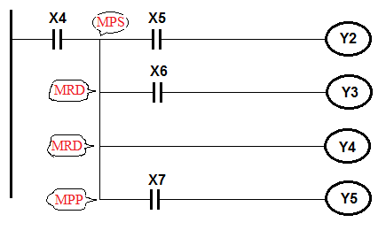 | 指令列表:  1. LD X4  2. MPS  3. AND X5  4. OUT Y2  5. MRD  6. AND X6  7. OUT Y3  8. MRD  9. OUT Y4 | 10. MPP  11. AND X7  12. OUT Y5  13. END
輸出結果:Y2=X4‧X5 Y3=X4‧X6 Y4=X4 Y5=X4‧X7

二、試以MPS等指令與ANB、ORB等指令併用,將以下階梯圖轉為程式並輸入至PLC驗證之。
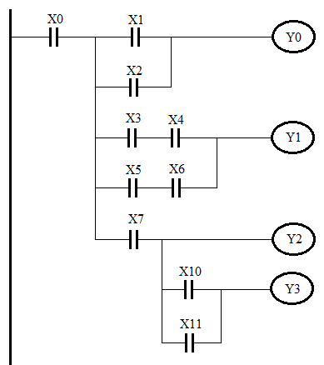 | 指令列表:
 | 1.  2.  3.  4.  5.  6.  7.  8.  9.  10.  11.  12. | LD  MPS  LD  OR  ANB  OUT  MRD  LD  AND  LD  AND  ORB | X0  X1  X2  Y0  X3  X4  X5  X6 | 13.  14.  15.  16.  17.  18.  19.  20.  21.  22. | ANB  OUT  MPP  AND  OUT  LD  OR  ANB  OUT  END | Y1  X7  Y2  X10  X11  Y3

輸出結果: | Y0= (X0‧X1) + (X0‧X2) | Y1= (X0‧X3‧X4) + (X0‧X5‧X6)
 | Y2= (X0‧X7) | Y3= (X0‧X7‧X10) + (X0‧X7‧X11)

三、試以多重MPS、MPP,將以下階梯圖轉為程式並輸入至PLC驗證之。
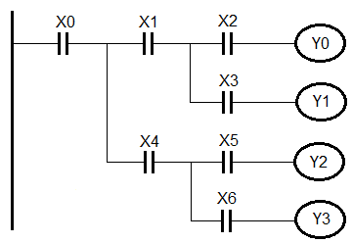 | 指令列表:  1. LD X0  2. MPS  3. AND X1  4. MPS  5. AND X2  6. OUT Y0  7. MPP  8. AND X3  9. OUT Y1 | 10. MPP  11. AND X4  12. MPS  13. AND X5  14. OUT Y2  15. MPP  16. AND X6  17. OUT Y3  18. END

輸出結果: | Y0= (X0‧X1‧X2) | Y1= (X0‧X1‧X3)
 | Y2= (X0‧X4‧X5) | Y3= (X0‧X4‧X6)

參、自我測驗:
試轉換工配第二題單相感應電動機正逆轉電路成階梯圖,並畫出PLC外部接線圖及程式並實際操作驗證是否錯誤。
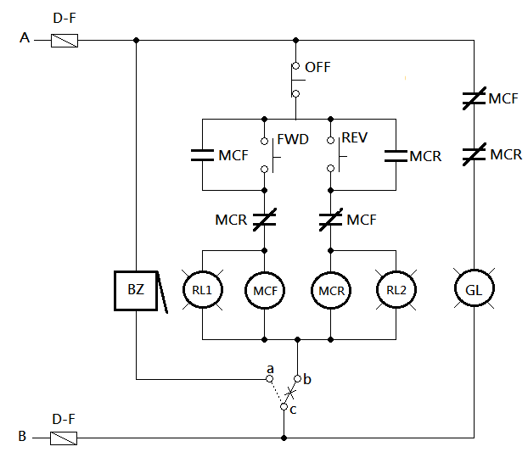

ANS:
1. 外部接線圖
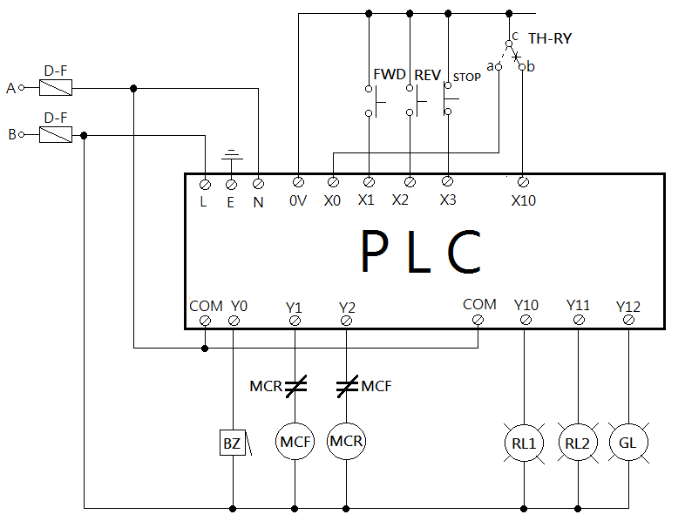

2. 階梯圖及指令列表
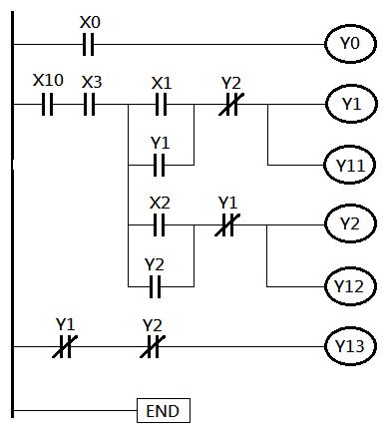 | 指令列表
 | 1.  2.  3.  4.  5.  6.  7.  8.  9.  10.  11.  12.  13.  14. | LD  OUT  LD  AND  MPS  LD  OR  ANB  ANI  OUT  OUT  MPP  LD  OR | X0  Y0  X10  X3  X1  Y1  Y2  Y1  Y11  X2  Y2 | 15.  16.  17.  18.  19.  20.  21.  22. | ANB  ANI  OUT  OUT  LDI  ANI  OUT  END | Y1  Y2  Y12  Y1  Y2  Y13
動作情形:
1. 初始狀態:X3(OFF)及X10(TH-RY/b)閉合,其餘輸入點為開路狀態,此時Y13(GL)動作。
2. 按下X1(FWD) Y1(MCF)動作且自保持、Y11(RL1)動作、Y13(GL)復歸。又按下X3(OFF)時 Y1(MCF)及Y11(RL1)復歸,Y13(GL)恢復動作。
3. 按下X2(REV) Y2(MCR)動作且自保持、Y12(RL2)動作、Y13(GL)復歸。又按下X3(OFF)時 Y2(MCR)及Y12(RL2)復歸,Y13(GL)恢復動作。
4.當Y1(MCF)或Y2(MCR)動作時X0及X10動作(TH-RY跳脫) Y1~Y12全部復歸、Y0(BZ)及Y13(GL)動作。當X0及X10復歸時,Y0(BZ)復歸。

肆、心得:
一、MCF及MCR除了在程式中要互鎖外,更要在外部電路互鎖,否則會造成來不及切換而短路。
二、電路圖中每個輸出元件之後的控制接點在做階梯圖轉換時都要移到輸出元件前面,以符合階梯圖的編寫規定。
三、為了安全考量,TH-RY使用X0及X10兩個作輸入,以確保BZ動作無誤。
四、PB/OFF及TH-RY/b一定要用N.C接法,指令則採用N.O輸入才可以得到正確結果。如果採用N.O接法、N.C輸入可能會造成電路斷路還在動作,屆時就算按下PB/OFF或TH-RY跳脫也無法將電機停止的嚴重錯誤!
五、外部輸入、指令及程式中接點初始狀態,列表如下

外部輸入 | 指令 | 程式中接點初始狀態 | 電路中的例子
N.O | N.O | N.O | PB/FWD與X1
N.O | N.C | N.C | Y1及Y2的互鎖接點
N.C | N.O | N.C | PB/OFF與X3
N.C | N.C | N.O

其結果與邏輯閘中的XOR GATE 的真值表相同。

